รายงานการปฏิบัติราชการประจำเดือน
ข้อมูล ณ 31 ธันวาคม 2566
เมื่อวันที่ 22 ธันวาคม ๒๕๖๖ เวลาประมาณ 10.00 น. พ.ต.ท.ชำนาญ บุญเหมาะ รอง ผกก.(สอบสวน) สภ.แก่งกระจาน ร่วมประชุม วาระการประชุมพิจารณาการพักการลงโทษ วันลดโทษ ให้กับนักโทษเด็ดขาด เรือนจำกลางเพชรบุรี ณ ห้องประชุมเรือนจำกลางเพชรบุรี ไม่มีปัญหาและข้อขัดข้องแต่อย่างใด

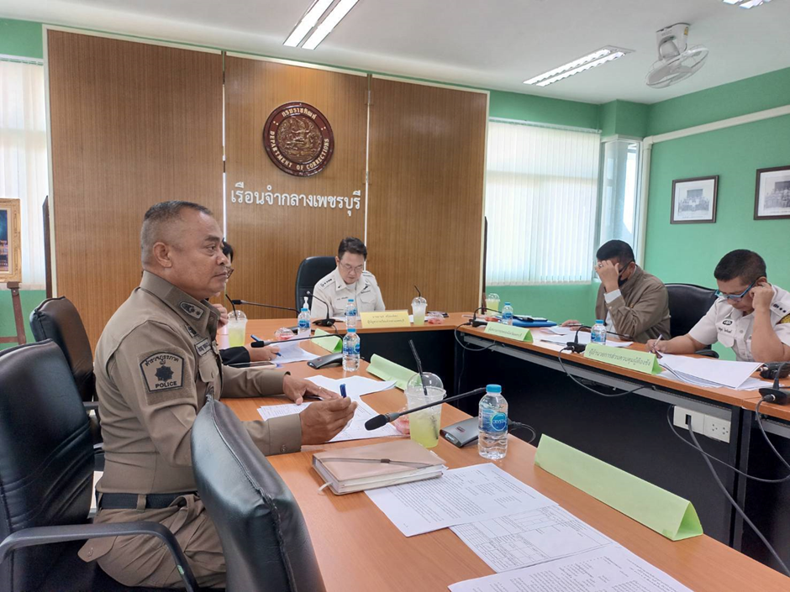

ช่วงวันที่ 1 ธ.ค. 66 ถึง 31 ธ.ค. 66 พนักงานสอบสวนได้รับแจ้งความร้องทุกข์ จำนวน 75 ครั้ง
ช่วงวันที่ 1 ธ.ค. 66 ถึง 31 ธ.ค. 66 พนักงานสอบสวนได้รับสำนวนคดีอาญาไว้ทำการสอบสวน 38 คดี สอบสวนเสร็จสิ้นแล้ว 33 คดี คงเหลือและอยู่ระหว่างการสอบสวน 5 คดี

